Анастасия Ксенофонтова

«Это было как взрыв бомбы»:
55 лет назад в СССР напечатана
первая повесть Солженицына
«Один день Ивана Денисовича»

(RT. 2017. 18 ноября.
URL: https://russian.rt.com/science/article/450733-solzhenicin-odin-den-ivana-denisovicha)
18 ноября 1962 года в журнале «Новый мир» была напечатана небольшая повесть Александра Солженицына «Один день Ивана Денисовича», рассказывающая о жизни заключённого ГУЛАГа. Публикация произвела эффект разорвавшийся бомбы: советскому читателю впервые открылась правда о сталинских лагерях. О том, каким образом «взрывоопасному» литературному произведению удалось пройти советскую цензуру и как повесть повлияла на сознание современников, — в материале RT.

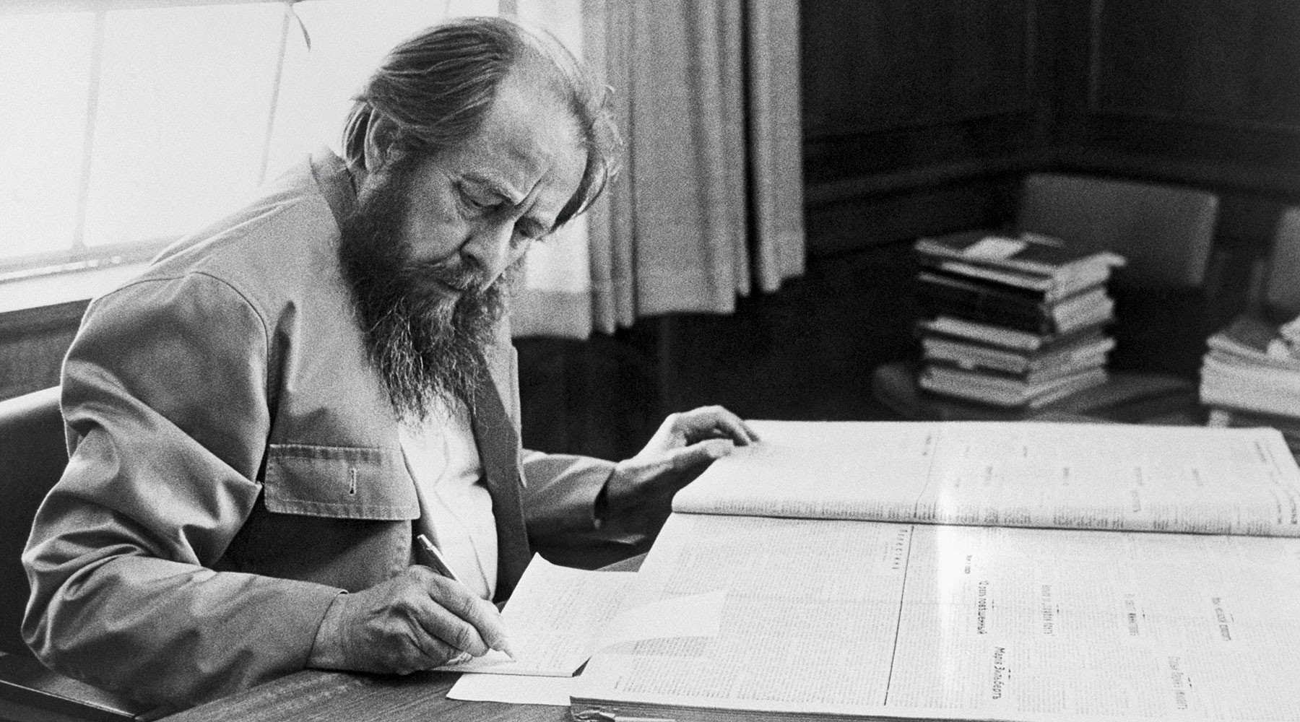
Александр Солженицын / Gettyimages.ru / © Bettmann

История рядового лагерника
Сюжет «Одного дня Ивана Денисовича» тесно связан с биографией автора. В 1945 году капитан Красной армии Александр Солженицын был арестован прямо на фронте за письмо другу, в котором, по мнению цензуры, содержалась критика Сталина. Через несколько месяцев молодого офицера приговорили к восьми годам лагерей и ссылке.
С августа 1950-го по февраль 1953 года Солженицын отбывал заключение в Экибастузском каторжном лагере на севере Казахстана. Именно там, на общих работах, у него возник замысел повести об одном дне из жизни заключённого.
«Я в 1950 году, в какой-то долгий лагерный зимний день таскал носилки с напарником и подумал: как описать всю нашу лагерную жизнь? По сути, достаточно описать один всего день в подробностях, в мельчайших подробностях, притом день самого простого работяги, и тут отразится вся наша жизнь. И даже не надо нагнетать каких-то ужасов, не надо, чтоб это был какой-то особенный день, а рядовой, вот тот самый день, из которого складываются годы», — вспоминал Александр Солженицын спустя 20 лет после выхода повести в одном из радиоинтервью.
В 1957 году решением Военной коллегии Верховного суда СССР Солженицына реабилитировали. Писатель поселился в Рязани, где преподавал старшеклассникам физику и астрономию.

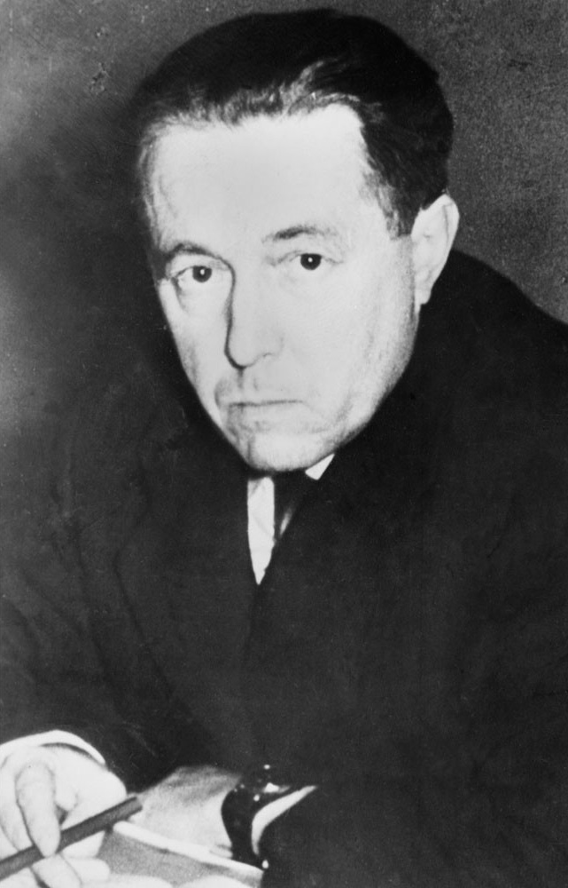
Александр Солженицын / AFP

Спустя два года Солженицын вспомнил о замысле девятилетней давности: «только в 1959-м, через девять лет, я сел и написал. <…> Писал я его недолго совсем, всего дней сорок, меньше полутора месяцев. Это всегда получается так, если пишешь из густой жизни, быт которой ты чрезмерно знаешь, и не то что не надо там догадываться до чего-то, что-то пытаться понять, а только отбиваешься от лишнего материала, только-только чтобы лишнее не лезло, а вот вместить самое необходимое».
Главным героем произведения стал простой, необразованный человек, далёкий от творческих занятий и замыслов, — Иван Денисович Шухов.
«В лагерную летопись Солженицына, которую он вёл с 1947 года, пришёл новый герой: политический зэк из самых низов. На долю такого выпадает только чёрный труд в течение всего срока — общие работы, от которых бегут все, кто может зацепиться за профессию и образование, хитрость или нахальство. У того, кто до войны был простым колхозником, а на войне — рядовым солдатом <...> нет привычки образованного человека к занятиям, которые просветляют мрак тюрьмы и барака, нет в памяти книжных образов и стихов, нет самой привычки к чтению, чтобы заполнить краткий досуг», — так описывает Ивана Денисовича в своей книге «Александр Солженицын» доктор филологических наук Людмила Сараскина.
Сам писатель так объяснял свой выбор: «Ивана Денисовича я с самого начала так понимал, что не должен он быть такой, как вот я, и не какой-нибудь развитой особенно, это должен быть самый рядовой лагерник. Мне Твардовский потом говорил: если бы я поставил героем, например, Цезаря Марковича, ну там какого-нибудь интеллигента, устроенного как-то в конторе, то четверти бы цены той не было. Нет. Он должен был быть самый средний солдат этого ГУЛАГа, тот, на кого все сыпется».

Как Хрущёв и Твардовский читали рукопись
Солженицын написал повесть за 40 дней, а затем ещё год ждал её публикации. История выхода произведения в свет оказалось довольно непростой.
По итогам XXII съезда КПСС в октябре 1961 года Никита Хрущев усилил меры борьбы с культом личности Сталина. Тогда же Солженицын решил передать машинописный экземпляр рассказа через своих товарищей в отдел прозы журнала «Новый мир». На рукописи автор указан не был, редакторы увидели лишь некий код Щ-854 — лагерный номер, который был на телогрейке главного героя повести Ивана Шухова.
Вечером 8 декабря 1961 года главный редактор «Нового мира» Александр Твардовский принялся за чтение рассказа, а уже наутро заявил коллегам: «Печатать! Печатать! Никакой цели другой нет. Всё преодолеть, до самых верхов добраться! Доказать, убедить, к стенке припереть. Говорят, убили русскую литературу. Чёрта с два! Вот она, в этой папке с завязочками. А он? Кто он? Никто ещё не видал».

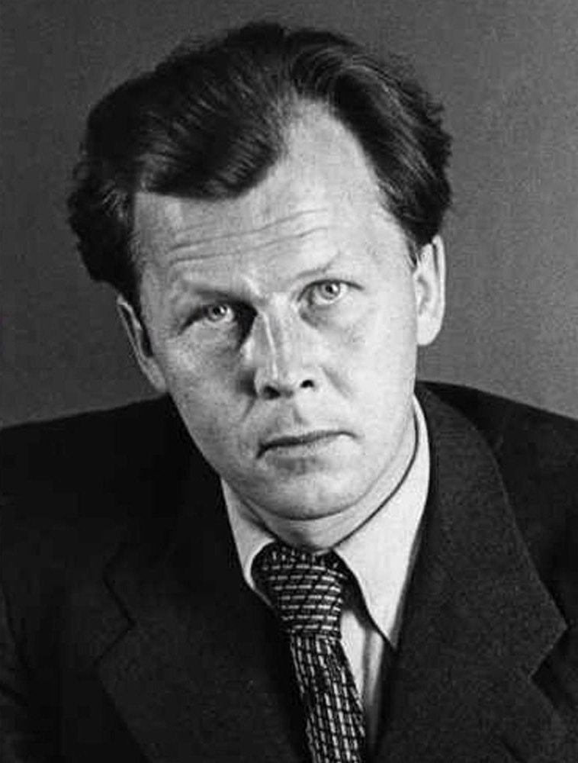
Александр Твардовский / © Wikimedia Commons
Спустя несколько дней Твардовский отправил Солженицыну телеграмму с просьбой срочно приехать в московскую редакцию «Нового мира». На встрече по предложению Твардовского рассказ решили переименовать в «Один день Ивана Денисовича» и «для весомости» назвать повестью.
Однако одного желания главреда «Нового мира» опубликовать произведение было недостаточно.
«Организационная, техническая и политическая стороны публикации какого-либо текста в Советском Союзе сильно отличалась от современного положения. Любой текст, напечатанный в СССР, должен был пройти цензуру —Главлит (Главное управление по охране военных и государственных тайн в печати при Совете министров СССР) — огромное учреждение со штатом цензоров. Если посмотреть на выходные данные журналов и книг того времени, то можно найти там странные буквы и цифры, напоминающие шифры. Эти таинственные знаки — личный код цензора, сотрудника Главлита, который читал и давал разрешение на публикацию», — пояснил в интервью RT главный редактор журнала «Новый мир» Андрей Василевский.
Пропустить столь «взрывоопасный» текст советская цензура не могла. По словам Василевского, повесть была напечатана с разрешения Никиты Хрущёва.

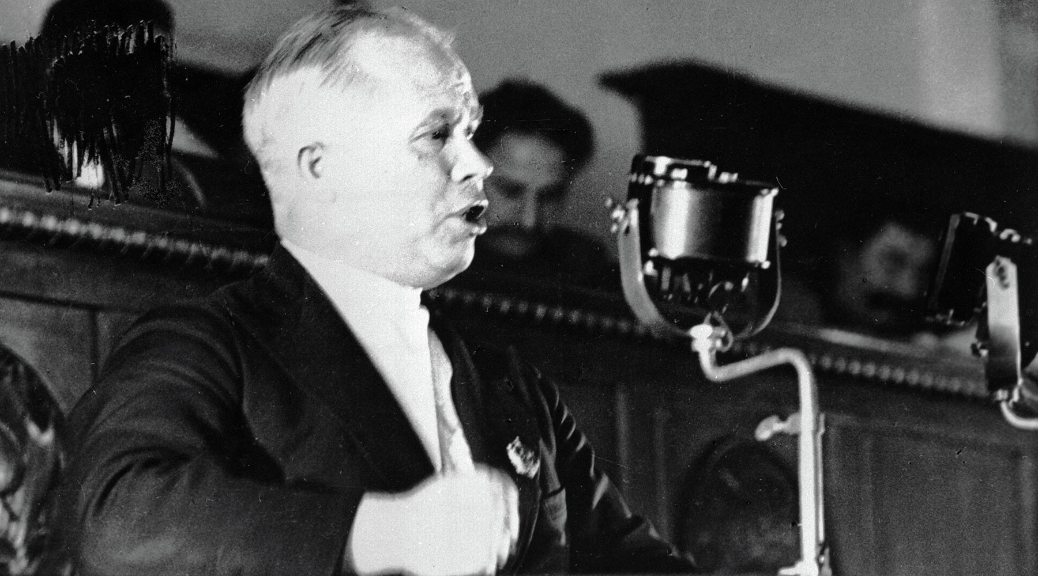
Никита Хрущёв / РИА Новости

«Была очень специфическая минута, когда содержание текста совпало с интересами первого лица в государстве. Вдруг оказалось, что это произведение с точки зрения политики десталинизации — как раз то, что нужно. Второе обстоятельство заключалось в том, что Хрущёву произведение действительно понравилось. Ему понравилось, что главный герой не интеллигент, а простой мужик, человек из народа. Но чтобы Хрущёв дал разрешение на печать, сначала ему надо было про эту рукопись узнать. Если бы не упорство редакции «Нового мира» и самого Твардовского, который передал письмо с рукописью помощнику Хрущёва, журналисту Владимиру Лебедеву, глава государства про рассказ, вероятно, так бы и не узнал», — рассказал Василевский.
В книге «Бодался телёнок с дубом» Солженицын пишет: «На даче в Пицунде Лебедев стал читать Хрущёву вслух. <...> Никита хорошо слушал эту забавную повесть, где нужно смеялся, где нужно ахал и крякал, а со средины потребовал позвать Микояна, слушать вместе. Всё было одобрено до конца. <...> Микоян Хрущёву не возражал, судьба рассказа была решена».

«Где вся правда написана»
12 октября 1962 года Президиум ЦК КПСС принял решение о публикации рассказа, а спустя неделю Хрущёв объявил об этом решении Твардовскому. Наконец, 18 ноября вышел 11-й номер «Нового мира», в котором был напечатан «Один день Ивана Денисовича».
Журнал вышел тиражом 96 тыс. экземпляров, но уже очень скоро было принято решение допечатать ещё 25 тыс. Правда, и этого оказалось мало: произведение перепечатывали на машинках, переписывали от руки, рассказывали друзьям и знакомым.
«Это было буквально как взрыв бомбы. Громадный тираж «Нового мира» разошёлся в один день. Люди осаждали киоски «Союзпечати». Академик Сергей Аверинцев рассказывал: «Не могу забыть человека, который не мог вспомнить название журнала и говорил продавщице в киоске: «Ну мне нужен этот, где вся правда написана», — и она поняла, о чём он. Тут уже не история словесности, а история России», — вспоминала в интервью RT Наталия Солженицына, вдова писателя и президент Русского благотворительного фонда Александра Солженицына.
Очень скоро весть о публикации облетела весь мир.

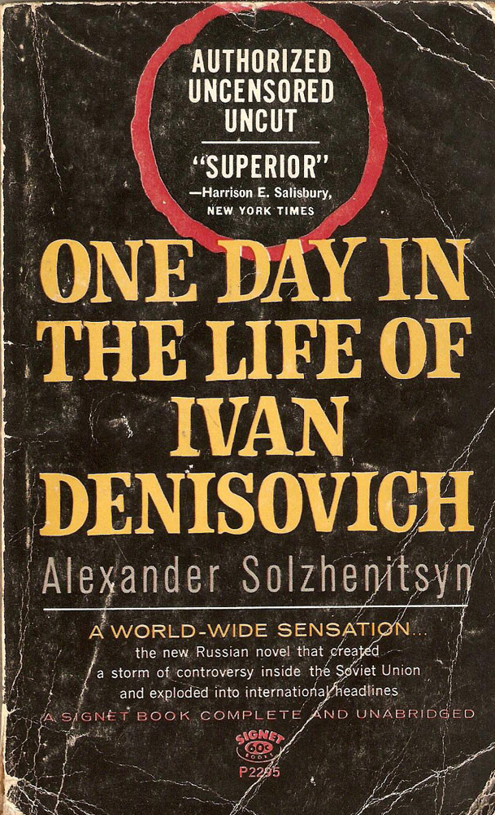
Американское издание повести «Один день Ивана Денисовича» / © Издательство Signet Classic, 1963 год
Солженицын стал знаменитостью, к которой потоком поступали письма читателей. «Когда напечатался «Иван Денисович», то со всей России как взорвались письма ко мне, и в письмах люди писали, что они пережили, что у кого было. Или настаивали встретиться со мной и рассказать, и я стал встречаться. Все просили меня, автора первой лагерной повести, писать ещё, ещё, описать весь этот лагерный мир. Они несли и несли мне недостающий материал. <…> Так я собрал неописуемый материал, который в Советском Союзе и собрать нельзя, — только благодаря «Ивану Денисовичу». Так что он стал как пьедесталом для «Архипелага ГУЛАГа», — вспоминал Солженицын в одном из интервью.

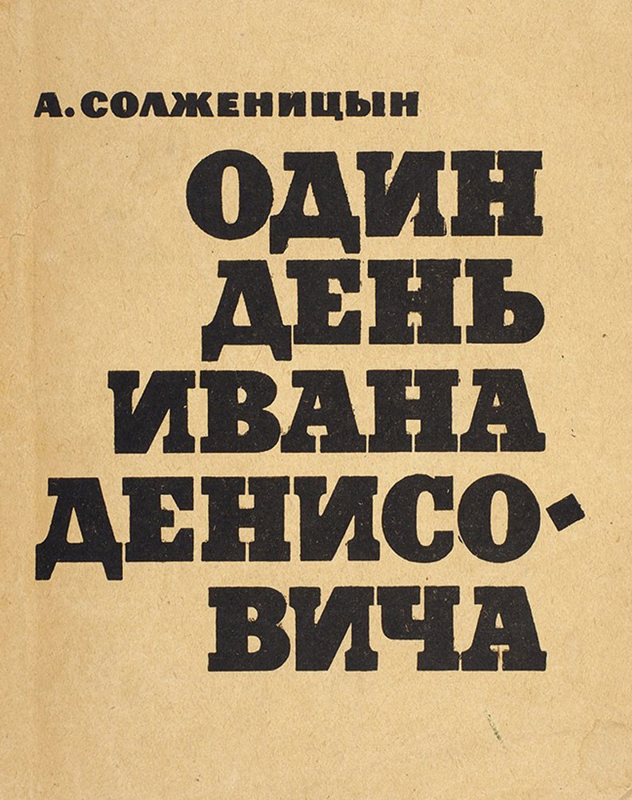
Первое издание отдельной книгой (Москва, издательство «Советский писатель», 1963 год)

После отставки Хрущёва, в годы застоя, произведение Солженицына начали подвергать критике. В 1974 году писателя выслали из России, и все его произведения, изданные в СССР, в том числе «Один день Ивана Денисовича», были изъяты из советских библиотек.
Лишь с 1990 года этот рассказ снова стали печатать на родине Александра Солженицына.

